Федеральное государственное бюджетное образовательное учреждение высшего образования «Национальный исследовательский университет «МЭИ»

Институт информационных и вычислительных технологий

Кафедра Управления и интеллектуальных технологий

**Отчёт по предмету «Учебная практика №2»**

**Вариант задания – 21**

Выполнил: Котухов М. Д.

Электронная почта ОСЭП: [KotukhovMD@mpei.ru](mailto:KotukhovMD@mpei.ru)

Группа: А-01-20

Проверил: Полотнов М. М.

2021 г.

**Оглавление**

1. Назначение программы.....................................................................3

2) Структура программы........................................................................3

3) Описание процедур и модулей с указанием назначения формальных параметров .......................................................................5

4) Пример работы контрольной задачи................................................6

5) Цели дополнительного исследования и методика выполнения….7

6) Результаты применения программы в процессе исследования ....7

7) Выводы по проделанному исследованию........................................9

1. **Назначение программы**

Разработанная программа должна производить опрос датчиков на исследуемом объекте и, взаимодействуя с пользователем, рассчитывать характеристики взаимосвязи переменных (оценки качества).

1. **Структура программы**

Алгоритм работы программы:

* Ввод пользователем исходных данных:

1. M1, M2 – номера опрашиваемых датчиков
2. L – номер канала управления
3. J – номер канала измерения отклика
4. N – число моментов выработки управляющих воздействий
5. B1, B2, B3, B4, B5, B6 – коэффициенты, определяющие закон управления
6. Yжел – желаемое значение отклика объекта

* Программа производит опрос датчиков, в соответствии с указанными параметрами
* Программа вычисляет значение управляющего воздействия по заданной формуле
* Программа подает расcчитанное управляющее воздействие на объект по каналу управления с номером L
* Программа производит измерение с помощью датчика с номером J
* По накопленным данным программа вычисляет и выводит на экран значение оценки качества управления

Программа состоит из основной функции (int main), функций для расчёта требуемых значений, а также из функций и процедур для ввода данных.

Структура программы приведена на рис. 1.

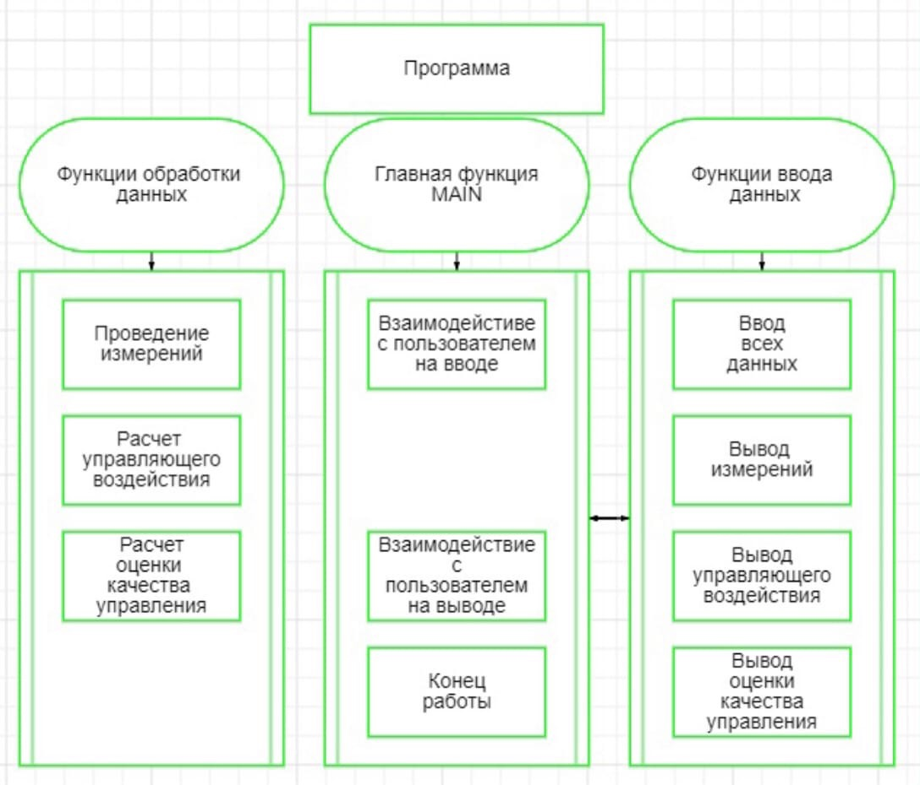

**Рис. 1. Структура программы в виде блок-схемы**

1. **Описание функций и модулей с указанием назначения формальных параметров**

* Функции ввода данных

1. void enter_int(size_t& a)

В функцию передается целочисленная переменная, которую нужно ввести вручную

1. void enter_double(double& a)

В функцию передается вещественная переменная, которую нужно ввести вручную

* Функция для расчета управляющего воздействия U

В функцию передаются соответствующие коэффициенты и измерения с объекта. Функция рассчитывает управляющее воздействие.

double uprl_vozd(double a, double b, double c, double d, double e, double f, double g, double h, double p)

1. **Пример работы контрольной задачи с скриншотом**

Для проверки правильности работы основной части программы выберем следующие исходные данные:

1. M1 = 1 – датчик температуры окружающей среды (°С).
2. M2 = 2 – датчик давления (мм.рт.ст).
3. L = 7 – канал управления, диапазон значений управлений [-70;+70].
4. J = 30 – активный линейный канал наблюдения.
5. N = 7.
6. B1 = 0; B2 = 1; B3 = 1; B4 = 0; B5 = 1; B6 = -0,013.
7. Yzhel = 553.

Результат работы основной части программы можно увидеть на рис. 2.

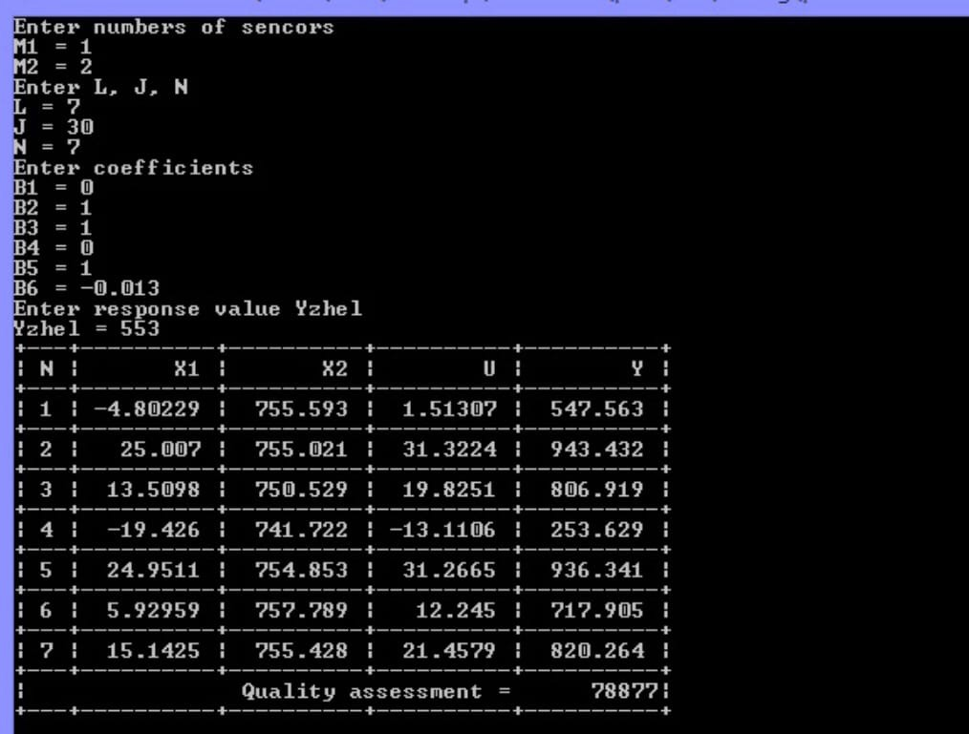

**Рис. 2. Скриншот отработки основной части программы**

1. **Цели дополнительного исследования и методика выполнения**

Целью дополнительного исследования является изучение зависимости оценки качества управления Q от одного из коэффициентов Bi

Логика решения:

Для решения данной задачи в программу добавляется ввод дополнительных данных:

1. Номер коэффициента B (1-6)
2. Максимальное значение коэффициента B
3. Минимальное значение коэффициента B
4. Шаг изменения значения коэффициента B

Далее для каждого значения коэффициента B идет отработка программы и расчет оценки качества управления Q.

Таким образом мы можем выявить зависимость Q от Bi.

1. **Результаты применения программы в процессе исследования**

Для проверки работы исследовательской части программы выберем те же исходные данные, что и для основной части. Просмотрим, как будет меняться Q при изменении коэффициента под номером 6 от значения -2 до значения 0 с шагом в 0,1.

Результат работы исследовательской части программы можно увидеть на рис. 3.

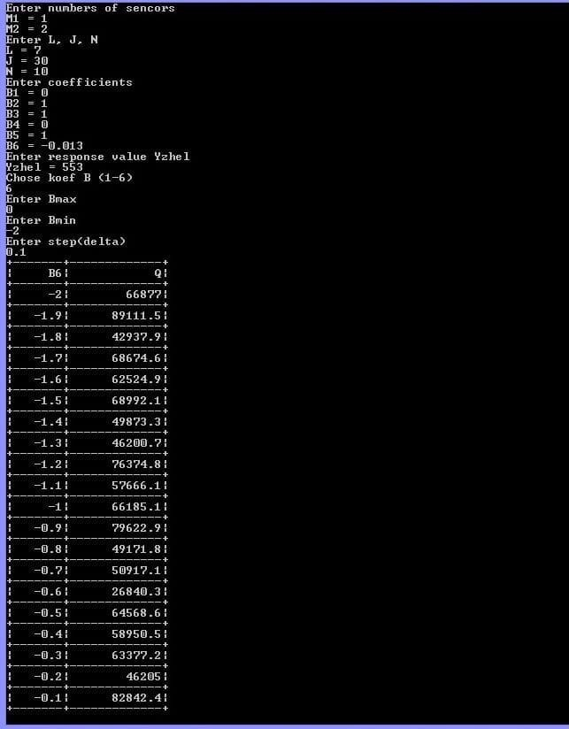

**Рис. 3. Скриншот отработки исследовательской части программы**.

Построим график зависимости (рис. 4) оценки качества управления Q от значения каждого из коэффициентов, изменяющихся на отрезке [-100;100] с шагом 10, при значениях остальных коэффициентах, равных 1, и при моменте выработки, равному 10.

Q

Bi

**Рис. 4. График зависимости оценки качества управления Q от одного из коэффициентов Bi.**

1. **Выводы по проделанному исследованию**

Проанализировав результаты исследования, можно заметить, что Коэффициент B3 (Зелёная линия) больше остальных коэффициентов приближает оценку качества управления Q к нулю.

По графику наименьшего значения Q мы можем добиться при принятом за 40 значении любого коэффициента.

Я изучил, как меняется значение оценки качества управления Q в зависимости от одного из коэффициентов Bi.

Код программы полностью скопирован в репозитарий:

<https://github.com/kotukhov/prprak>